9-Ma’ruza
Qolip va o‘zaklarni urib sindirib chiqarish
O‘quv modul birliklari:
- Quymani qum-gillaridan tozalash
- O‘zaklarni quymalardan ajratib olish usullari

Yigilgan va maxkamlangan qolipga suyuq metall gorizontal, vertikal yoki organ holatda quyiladi. Mexanizatsiyalashgan quymakorlik sexlarvda qolipga suyuq metall konveyerlarda, asosan gorizontal holatda quyiladi. Konveyerlarda, asosan gorizontal holatda quyiladi.
Davriy jarayonlarda ishlovchi sexda qoliplar maxsus maydonlarda quyiladi. Katta bo‘lmagan qoliplar bir birining ustiga quyiladi. Fakat kuyish kosachasi ochik holatda turadi. Oddiy kurinishga ega bo‘lgan quymalar (masalan Porshen koletsi) bitta tizimga yigiladi. Bu qoliplar pastki va ustki qismlarining bir xilda bo‘lishi uchun presslash mashinalarida tayyorlanadi. Maydonni tejash bilan birga, ketma=ket qolipda kuyish natijasida eritish tizimidagi metall sarfi kamayadi.
Qolipga suyuq metall chumich orkali, quymaning ogirligiga qarab kulda yoki kranda quyiladi. Metall listdan tayyorlangan chumichning ishchi yuzasi olovbardosh risht bilan futerovka (koplama) qilinadi. Mayda chumichlar olovbardosh loylar bilan (5 -50 mm kalinlikda) shuvaladi.
Xajmi 50 kg bo‘lgan, unchalik katta bo‘lmagan chumichlar bitta yoki ikkita ishchi yordamida quyiladi.
Kul chumichlari mexanizatsiyalash sexlarvda mayda qoliplarga quyma kuyish uchun oralik yulaklarda olib kelib quyiladi.
Mexanizatsiyalashgan chumichning xajmi 20 - 30t gacha bo‘ladi. Mayda va urtacha mexanizatsiyalashgan chumichlar 20 - 60 mm li isskbardosh katlamni xosil qilish uchun issikbardosh katlam shamot bilan shuvaladi. Katta chumichlarni shuvashda asbest listlaridan, issiqlik utkazmaydigan va issikbardosh rishtlardan foydalaniladi.
SHuvalgan katlamning kalinligi 300 mm dan oshmasligi kerak.
CHo‘yanlarni kuyish uchun 3 - 5t sigadigan har xil xajmdagi barabanli chumichlar ishlatiladi. Ochik turdagi chumichlarga Karaganda barabansimon chumichlarni issiqlik yukotish darajasi kam. Boshqa kovshlarga solishtirganda barabansimon chumichlarda ishlaganda metallni tuqilishi kam va chumichni olish engildir. Konveyerda qolipga kuyishda chumichlarning kutariluvchi va tushuriluvchi turlari kullaniladi.
Qolipga shlak va flyuslarning tushmasligi uchun chumichga maxsus tusik urnatiladi.
Pulat erituvchi sexlarda urta yirik qoliplarga kuyishda stollar kurilmasvdan foydalaniladi, bu kurilma chumichning pastki qismiga urnatilgan bo‘lib, qolipga metall kuyishni ta’minlaydi.
Sifatli quyma olish uchun va metall sarfini kamaytirish uchun chumichlar metallni kuyishdan oldin etarli darajada kizdiriladi, aks xolda metall vodorod bilan tuyinib kolishi mumkin.
Kam xajmli chumichlarni kuritish uchun kamerali yoki katta bo‘lmagan shaxtali pechlardan, katta xajmli chumichlar esa gaz yoki mazut gorelkalarda kuritiladi. Koplama boglovchilar tarkibidagi suvdan butunlay ozod bo‘lish uchun 750 - 880°S kizdirilib, shu haroratda 1,5 - 2 soat ushlab turiladi.
Suyuq metall qolipga tusikdarga uchramasdan kiska yul bilan aniq markazga quyilishi kerak. Quyilish kosachasi tulguncha quyiladi.
Quymani qolipda sovish vaqti metalni issiqlik darajasiga, quyma devorining qalinligiga, qoliplash ashyosining issiqlik almashinuv xossasiga va boshqa xossalariga qarab aniqlaniladi. Unchalik katta bo‘lmagan, oddiy, kichik qalinlikka ega bo‘lgan quymalarni qolipda sovish vaqti bir necha daqiqa atrofida bo‘lsa, 50 – 60⁰ S li katta qalinlikka ega bo‘lgan quymalar qolipda bir necha kun, xattoki xaftagacha davom etadi.Quymaning qolipda uzoq sovishi iktisodiy nuqtai nazardan xam foydasiz, hamda texnologik jarayonni cho‘zadi. Quymaning sovish davomiyligini qiskartirish maqsadida, ayrim hollarda qisqartirish sovitish uslubi qo‘llaniladi. Masalan, quymaning qolipdagi maxsus teshik orqali havo puflab sovitiladi. Quymaning o‘rtacha sovish tezligi 2 dan 150 grad/daqiqaga teng. Sovish tezligi quyma devorini qalinligaga va qotishma mu stahkamlik xossasiga qarab tanlanadi. Quymalarda juda tez sovish jarayonini amalga oshirish devorlarining ichki va tashqi qismda termik kuchlanishni hosil qilishga va yoriqlar paydo bo‘lishiga sabab bo‘ladi.
Quymakorlik sexlaridagi ish tajribasi shuni ko‘rsatadiki, quyidaga haroratda qolipdan ajratilgan quyma sifatli olinadi: cho‘yan quymalarda mayda quymalar uchun 700 - 800 °S, o‘rta o‘rtachalar uchun 400 - 500 °S, yirik massa uchun 300 - 400 °S, bronzadan tayyorlangan quymalar uchun 300 - 500 °S, alyuminiydan tayyorlangan quymalar uchun 200 - 300 °S issiqlik daraja, magniyli quymalar 100 - 150 °S atrofida qolipdan ajratib olinadi.
Quymani bu vaktdan erta ajratib olish mustaxkamligi, past yoki ichki kuchlanish yuqoriliga hisobiga yoriqdar paydo bo‘lishiga, sabab bo‘ladi.
Seriyali va massali ishlab chiqarishda quyma maxsus mexanizmlar yordamida ajratiladi. Qoliplarni ajratish quymakorlik sexlaridagi eng og‘ir jarayonlardan biri hisoblanadi. Jarayonni amalga oshirish vaqtida juda katta miqdorda issiqlik va chang chiqadi. Qolipni ajratish bo‘limida o‘rtacha holatdagi ish sharoitini ta’minlash uchun juda kuchli shamollatish ventilyasiyalari, tabiiy chang bostirish va havoni tozalash imkoniyatlaridan foydalaniladi. Yirik qoliplarni buzish uchun ko‘tarma traversalardan foydalaniladi. Mexanizatsiyalashgan sexlarda qoliplar har xil jihozlarda buziladi. Buzilgan qoliplar qayta yig‘ishga qaytariladi. Qolip aralashmasi qolipni buzish vaktida reshetkalar orasidan lentali konveyerga tushadi va qayta ishlatish uchun tozalanadi. Amaliyotda ajratishdan tashqari quymalarni tozalovchi avtomatik ajratish qurilmalaridan foydalaniladi.
Qolipdan ajratilgan quymalarning issiqlik darajasiga qarab sovitishga yoki o‘zakni ajratish uchun yuboriladi. Tarkibida organiq boglovchilardan tashkil topgan o‘zak engil buziladi. Kum-gilli o‘zak va suyuq shisha aralashmasidan tayyorlangan o‘zaklar qiyinroq buziladi. O‘zaklar tebranma-pnevmatik va gidravlik qurilmalar yordamida buzib chiqariladi. Mayda quymalardaga o‘zaklar pnevmatik zubilalar yordami bilan buzib chiqariladi, murakkab quymalardaga o‘zaklar statsionar pnevmatik tebranma mashinalarda buzib chiqariladi (9.1-rasm).
Yirik po‘lat va cho‘yan quymalardan o‘zaklar buzish uchun gidravlik kameralardan foydalaniladi. Quyma (1) buriluvchi stolga (4) o‘rnatiladi va unga 50 dan 100 atrofida bosim ostida suv uriladi. Bu usulda bir vaqtning o‘zida o‘zak urib chiqarish bilan birgalikda quymaning yuzalari tozalanadi. YUvilgan va mayda qismlarga ajratilgan qumlarni ishlab chiqarishda qayta ishlatish mumkin. Pnevmatik tebranma qurilmasida o‘zaklarni ajratish vaqti qoliplarni ajratish ish sharoitidan kam farq qiladi. SHuning uchun ish sharoitini yaxshilash uchun ko‘rilgan barcha choralar (shamollatish, changni bostirish, shovqinga qarshi ko‘rash) ikkala bo‘limga ham zarurdir. Quymadan o‘zaklar buzib olingandan keyin karkaslar ajratib olinadi. Keyin quymaning nuqsonlarni mavjudligi tekshiriladi.
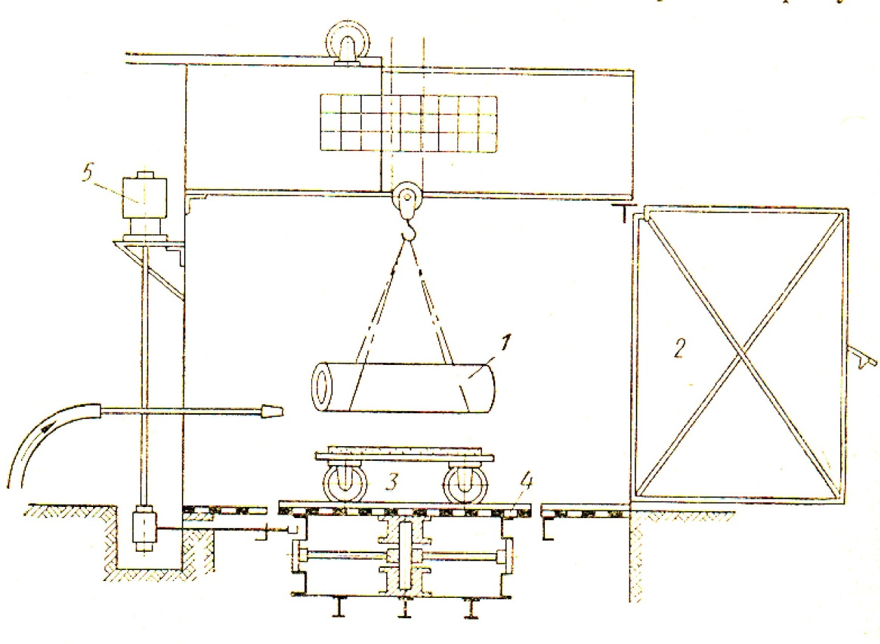

9.1-rasm. O‘zaklarni ajroatib chiqaradigan gidravlik kamera. 1. – quyma
Nazorat savollari:
Quymadan qumlarda qanday ajratib olinadi?
O’zaklarni ishlatib bo’lgandan so’ng, o’zak aralashmalari qayta ishlatish mumkinmi?

